Информация о выполнении работ в 2025 году в рамках реализации

Инициативных проектов

В с. Ныш Ногликского района завершены работы по благоустройству прилегающей территории комплексного здания по ул. Первомайской, дом 6 с укладкой тротуарной плитки и бордюров на сумму 4 393,6 тыс. рублей, из которых 4 239,8 тыс. рублей за счет областного бюджета.

В ходе реализации проекта выполнены работы по планировке территории и устройству пешеходного тротуара тротуарной плиткой на участке общей площадью – 453,7 кв. м.
До | После
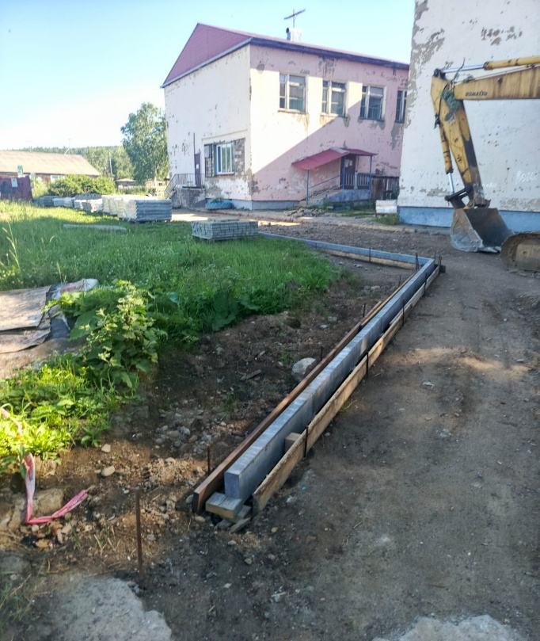 | 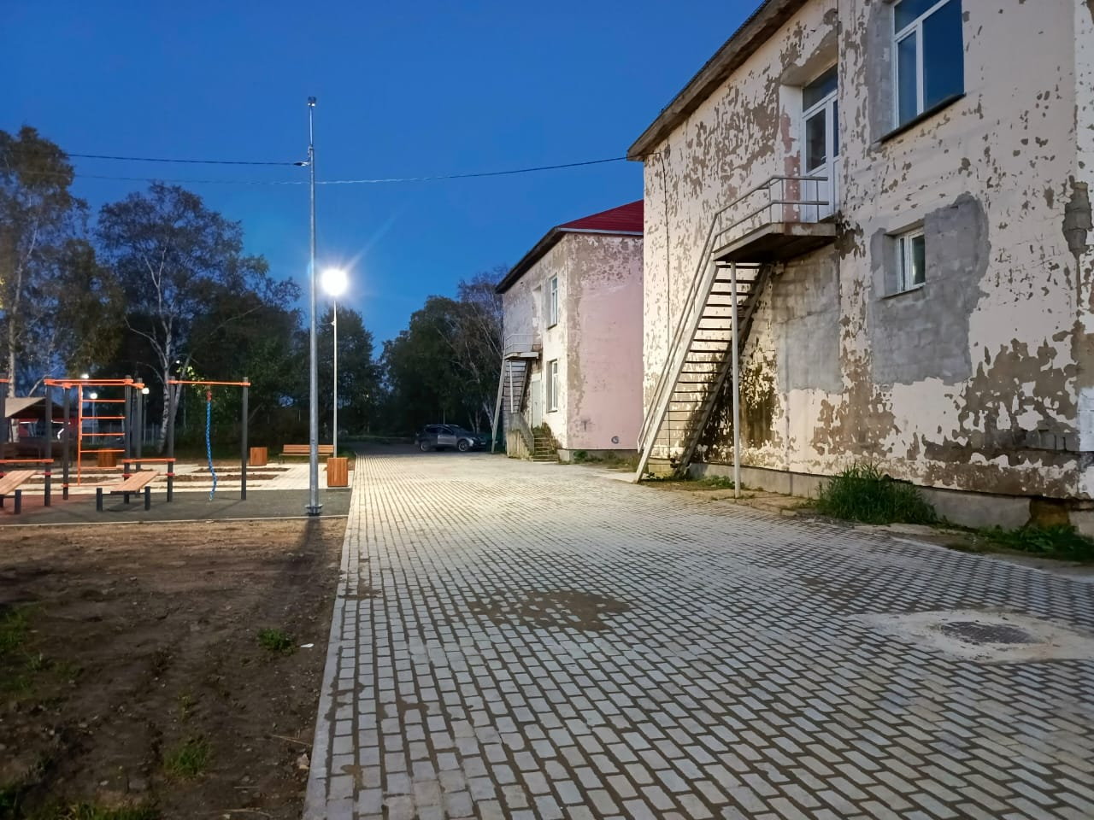
До | После
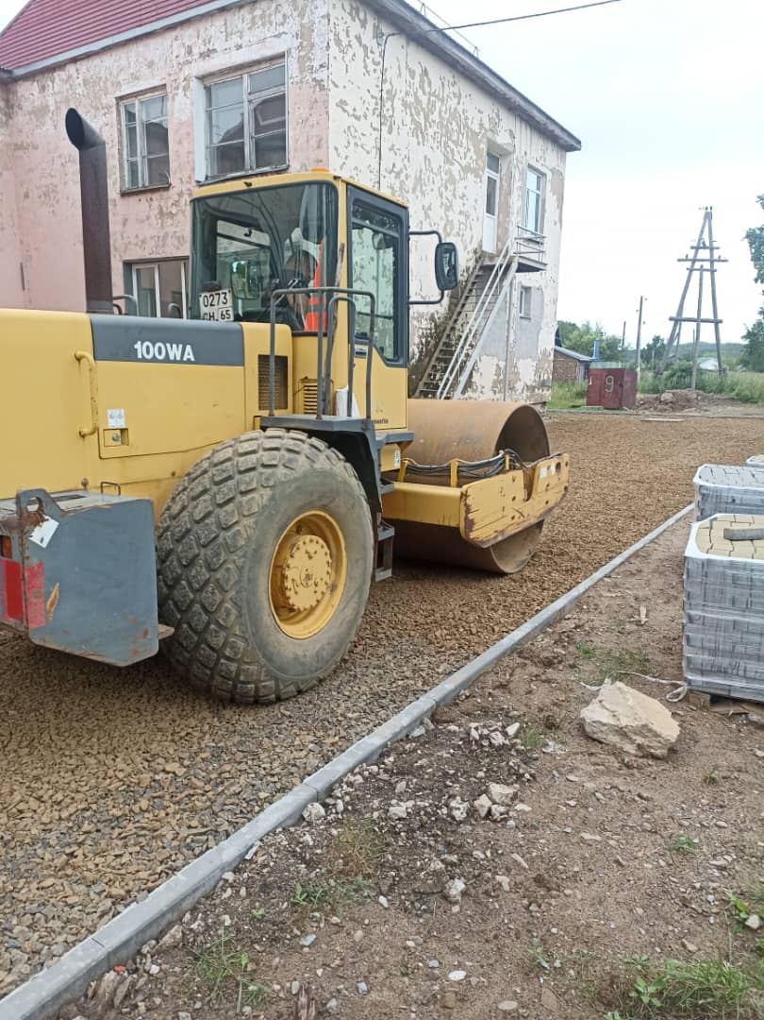 | 